Use case : 110



Brief Description

ใช้รับข้อมูลราคาของสินค้าที่มาโดยรับจากการอ่านจากบาร์โค้ดหรือรหัสสินค้า

Initial Step-by-Step Description

1. ระบบแสดงหน้าจอหลักของโปรแกรม

2. คลิ๊กเลือกเมนู “ค้นหาสินค้า”

3 .ใส่ข้อมูลสินค้าที่ต้องการจะค้นหา โดย ใช้วิธีการพิมพ์ หรือ อ่านจากบาร์โค้ด

4. ระบบจะแสดงข้อมูลของสินค้าที่เลือก และราคาของสินค้า

Xref:[………………..]/use case: ………………. / pg. ……….

# 

# System Requirement Specification

|  |  |
| --- | --- |
| Use Case Name:: | ReadBarcode show information product and service :: UC110 |
| Requirement ID:: | OMN:REQ:110 |
| Xref:: | [CarcareGenius - SRS] / UseCase:UC110/pg. |
| Actor:: | Owner |
| Priority:: | High |
| Status:: | Complete |
| Pre-conditions  /Assumptions:: | ระบบแสดงหน้าจอหลักของโปรแกรม |
| Post-conditions:: | ระบบจะแสดงข้อมูลของสินค้าที่เลือก และราคาของสินค้า |
| Flow of Events:: | 1. ระบบแสดงหน้าจอหลักของโปรแกรม  2. คลิ๊กเลือกเมนู “ค้นหาสินค้า”  3.เลือกวิธีการแสดงข้อมูล [A1]แสดงทั้งหมด [A2]ค้นหาตามรหัสสินค้าและเงื่อนไข  4.ใส่ข้อมูลสินค้าที่ต้องการจะค้นหา โดย ใช้วิธีการพิมพ์ หรือ อ่านจากบาร์โค้ด  5. ระบบจะแสดงข้อมูลของสินค้าที่เลือก และราคาของสินค้า [E1] |
| Alternative of Events:: | [A1]จะแสดงสินค้าที่มีทั้งหมด [A2]แสดงสินค้าโดยค้นหาจากสิ่งที่กำหนัด |
| Exception Flow of Events:: | [E1]กรณีที่ไม่มีข้อมูลค่าสินค้าจะไม่สามารถดูข้อมูลได้  ระบบจะแจ้งเตือนว่า “ ไม่มีข้อมูลอยู่ในระบบ “ |
| UI Xref:: | [Carcare Genius - SRS] |
| Note:: | N/A |

Use case : 120



Brief Description

ใช้สำหรับเพิ่มข้อมูลสินค้าและการบริการของลูกค้า ลงไปใน Order

Initial Step-by-Step Description

1. ระบบแสดงหน้าจอหลักของโปรแกรม

2. คลิ๊กเลือกเมนู “ชำระเงิน”

3.เลือกลูกค้าที่ต้องการจะจัดการ Order

4 .เพิ่มสินค้าลงในคลิ๊ก เลือกสินค้า แก้ไขสินค้า หรือ ลบสินค้าออกจาก Order

5. ระบบจะแสดงข้อมูลของสินค้าที่เลือก และราคาของสินค้า และยอดรวมของ Order ทั้งหมด

Xref:[………………..]/use case: ………………. / pg. ……….

# System Requirement Specification

|  |  |
| --- | --- |
| Use Case Name:: | Manage Customer Order:: UC120 |
| Requirement ID:: | OMN:REQ:120 |
| Xref:: | [Carcare Genius - SRS] / UseCase:UC120/pg. |
| Actor:: | Owner |
| Priority:: | High |
| Status:: | Complete |
| Pre-conditions  /Assumptions:: | ระบบแสดงหน้าจอหลักของโปรแกรม |
| Post-conditions:: | ระบบจะแสดงข้อมูล Order ทั้งหมดที่เพิ่มลงไปพร้อมทั้งคำณวนยอดรวมของ Order นั้นๆ |
| Flow of Events:: | 1. ระบบแสดงหน้าจอหลักของโปรแกรม  2. คลิ๊กเลือกเมนู “ชำระเงิน”  3.เลือกลูกค้าที่ต้องการจะจัดการ Order  4. จัดการเพิ่ม แก้ไข ลบ Order สินค้า[E1]  5. ระบบจะทำการคำณวนยอดรวมราคาโดยอัตโนมัตเมื่อเพิ่มหรือแก้ไขสินค้า |
| Alternative of Events:: | [A1]กรณีที่ไม่ต้องการดูข้อมูล ให้กดยกเลิก |
| Exception Flow of Events:: | [E1]กรณีที่ไม่มีข้อมูลสินค้า ระบบก็จะแจ้งเตือนว่า”ไม่มีสนิค้าชนิดนั้น” |
| UI Xref:: | [Carcare Genius - SRS] |
| Note:: | N/A |

Use case : 130



Brief Description

ใช้สำหรับการชำระเงินของลูกค้าเพื่อให้ทราบว่าลูกค้ารายไหนชำระเงินไปบ้างแล้ว

Initial Step-by-Step Description

1. ระบบแสดงหน้าจอหลักของโปรแกรม

2. คลิ๊กเลือกเมนู “ชำระเงิน”

3.เลือกข้อมูลของลูกค้าที่จะต้องการชำระสินค้า

4. ระบบแสดงยอดรวมที่ต้องจ่ายสินค้า

5. กดรับเงิน ระบบก็จะทำการบันทึก Order นั้นและเปลี่ยนสถานะเป็นชำระเงินแล้ว

Xref:[………………..]/use case: ………………. / pg. ……….

# System Requirement Specification

|  |  |
| --- | --- |
| Use Case Name:: | Payment:: UC130 |
| Requirement ID:: | OMN:REQ:130 |
| Xref:: | [Carcare Genius - SRS] / UseCase:UC230/pg. |
| Actor:: | Owner |
| Priority:: | High |
| Status:: | Complete |
| Pre-conditions  /Assumptions:: | ระบบแสดงหน้าจอหลักของโปรแกรม |
| Post-conditions:: | ระบบจะแสดงข้อมูลที่ชำระเงินเสร็จสิ้น |
| Flow of Events:: | 1. ระบบแสดงหน้าจอหลักของโปรแกรม  2. คลิ๊กเลือกเมนู “ชำระเงิน”  3. เลือกลูกค้าที่จะชำระเงิน  4. ระบบจะแสดงยอดเงินที่จะต้องชำระ[A1][A2][E1]  5. กดปุ่ม รับเงิน  6.ระบบจะทำการบันทึก Order นั้นและเปลี่ยนสถานะเป็นชำระเงินแล้ว |
| Alternative of Events:: | [A1]กรณีที่ไม่ต้องการชำระเงิน ให้กดยกเลิก [A2]หากมีส่วนลดก็จะกรอกข้อมูลและทำการเปลี่ยนแปลงยอดรวมของ Order |
| Exception Flow of Events:: | [E1]หากใส่ข้อมูล ส่วนลดผิด ระบบก็จะแจ้งเตือน “ข้อมูลส่วนลดผิดพลาด” |
| UI Xref:: | [Carcare Genius - SRS] |
| Note:: | N/A |

Use case : 140



Brief Description

ใช้สำหรับเก็บการขายของลูกค้าแต่ละคน

Initial Step-by-Step Description

1. เมื่อทำการชำระเงินเสร็จสิ้นระบบก็จะบันทึกยอดเงินและรายละเอียดเข้ามาในระบบ

2. คลิ๊กเลือกเมนู “การเข้าใช้บริการของลูกค้า”

3. เลือกลูกค้าที่ต้องการดูรายงานข้อมูล หรือ กดดูทั้งหมด

4. ระบบจะลูกค้าแต่ละคนที่เข้ามาใช้บริการ และรายละเอียดของการใช้บริการ

Xref:[………………..]/use case: ………………. / pg. ……….

# System Requirement Specification

|  |  |
| --- | --- |
| Use Case Name:: | Save income :: UC140 |
| Requirement ID:: | OMN:REQ:140 |
| Xref:: | [Carcare Genius - SRS] / UseCase:UC240/pg. |
| Actor:: | Owner |
| Priority:: | High |
| Status:: | Complete |
| Pre-conditions  /Assumptions:: | ระบบแสดงหน้าจอหลักของโปรแกรม |
| Post-conditions:: | จะแสดงลูกค้าแต่ละคนที่เคยใช้บริการและรายละเอียดของการบริการ |
| Flow of Events:: | 1. ระบบแสดงหน้าจอหลักของโปรแกรม  2. คลิ๊กเลือกเมนู “การเข้าใช้บริการของลูกค้า”  3. เลือกลูกค้าที่ต้องการจะดูรายงานข้อมูล [A1][A2][E1]  4. เลือกประเภทข้อมูลที่ต้องการแสดง เช่น เอกสาร , กราฟ  5. กดปุ่มดูรายงาน [A1]  6. ระบบจะแสดงลูกค้าแต่ละคนที่เคยใช้บริการและรายละเอียดของการบริการ |
| Alternative of Events:: | [A1]กรณีเจาะจงเฉพาะลูกค้าบางส่วน [A2]กรณีที่จะดูลูกค้า |
| Exception Flow of Events:: | [E1]กรอกข้อมูลลูกค้าไม่ถูกต้องหรือไม่มีลูกค้า ระบบก็จะแจ้งเตือน”กรอกข้อมูลผิด หรือไม่มีลูกค้า” |
| UI Xref:: | [Carcare Genius - SRS] |
| Note:: | N/A |

User interfaces

1 . หน้าจอรายงาน ข้อมูลราคาของสินค้า (Usecase: UC110)

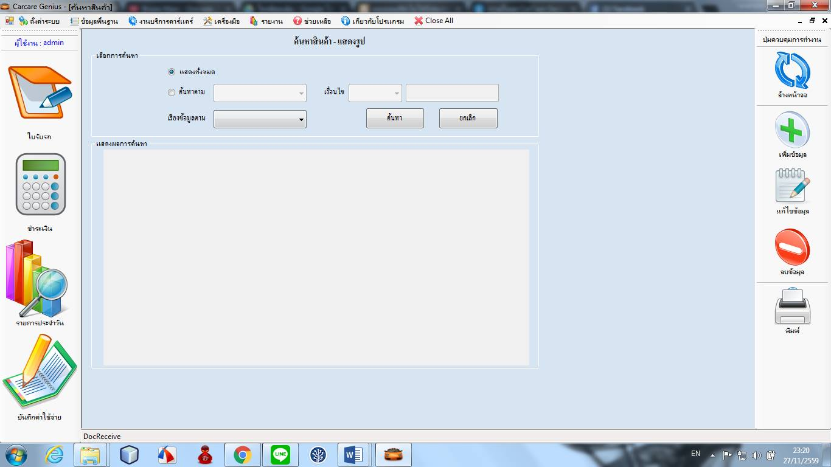

2 . หน้าจอเพิ่มข้อมูล แก้ไข ลบสินค้าใน order (Usecase: UC120)

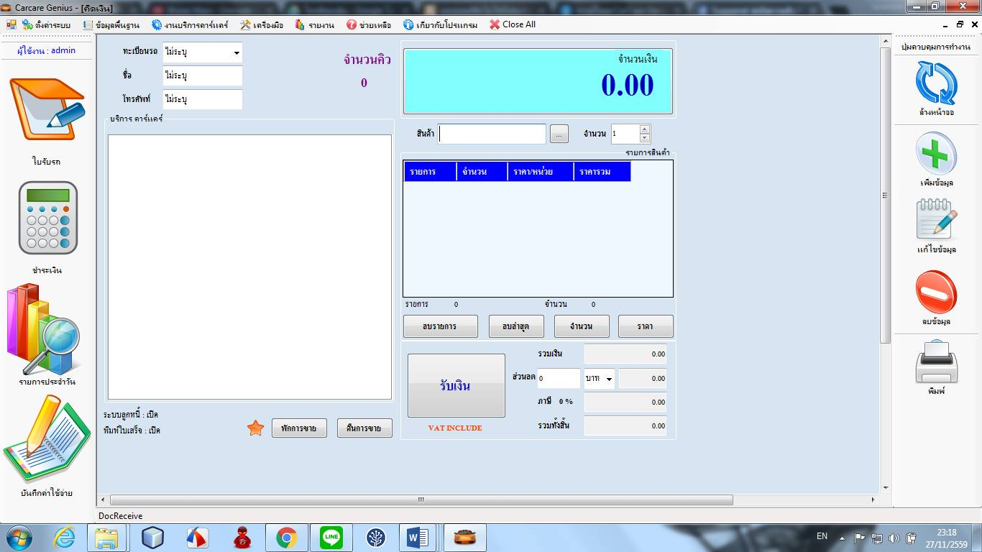

3.หน้าจอชำระเงิน (Usecase:UC130)



4 . หน้าจอรายงานการใช้บริการ (Usecase: UC140)

